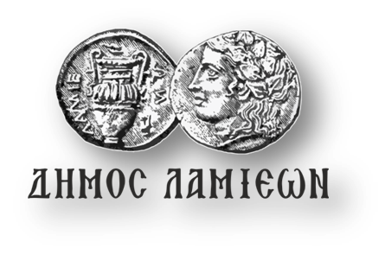  ΠΡΟΣ: ΜΜΕ | ΔΗΜΟΣ ΛΑΜΙΕΩΝ  Γραφείο Τύπου  & Επικοινωνίας  Λαμία, 21/5/2019

6ο Μαθητικό Φεστιβάλ Χορού Δημοτικών Σχολείων
Ο Δήμος Λαμιέων σε συνεργασία με την Περιφερειακή Διεύθυνση Εκπαίδευσης Στερεάς Ελλάδας, τη Διεύθυνση Πρωτοβάθμιας Εκπαίδευσης Φθιώτιδας, το Συντονιστή Φυσικής Αγωγής, το Σύλλογο Διδασκόντων και το Σύλλογο Γονέων και Κηδεμόνων του 16ου Δημοτικού Σχολείου συνδιοργανώνουν το 6^{ο} Μαθητικό Φεστιβάλ Χορού Δημοτικών Σχολείων.
Το Φεστιβάλ θα πραγματοποιηθεί την Πέμπτη 23 Μαΐου 2019 και ώρα 8.30 π.μ. στον προαύλιο χώρο του 16^{ου} Δημοτικού Σχολείου.
Η είσοδος θα είναι ελεύθερη.
Από το Γραφείο Τύπου

